Повторение навыков «Цепного дыхания»
Цепное дыхание– это специфическое хоровое дыхание, при котором певцы меняют его не одновременно, а как бы «цепочкой», поддерживая непрерывность звучания. Благодаря цепному дыханию в хоре возможно слитное, без цезур, исполнение больших музыкальных фраз и целой песни.

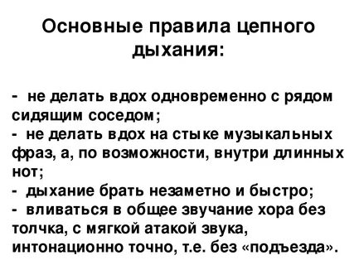

Перейти по ссылке и прослушать видео
https://youtu.be/IBMEgf5MMHc

